МДОУ « Детский сад № 95»
Материал для занятий с детьми второй младшей группы (3- 4 лет)
по теме «Земля - наш общий дом».
Подготовила и составила Баева Т.И

- Стихи для чтения и заучивания наизусть
*НАШ ДОМ
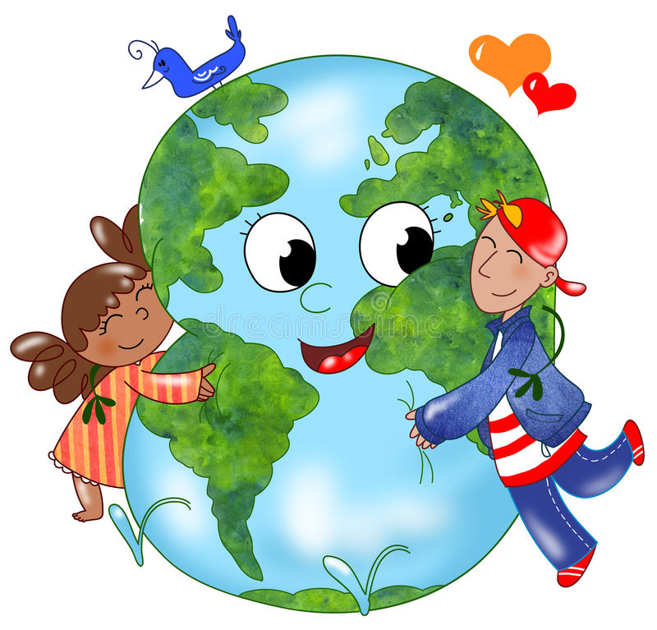
Вот Земля - наш светлый дом.
Много есть соседей в нем:
И мохнатые козлята,
И пушистые котята.
И извилистые речки,
И кудрявые овечки.
Травка, птички и цветы,
И, конечно, я и ты.
В этом славном доме нужно
Жить со всеми очень дружно,
Никого не обижать,
Всех соседей уважать.
Е. Королева.
*Я, ребята, птиц люблю.
Никогда их не ловлю *Красивая наша планета Земля!
Ни ловушками, Моря, океаны, леса и поля,
Ни в сети. Ветра и туманы, дожди и снега:
Не держу их дома в клетке. Землянину каждому ты дорога!
Никогда гнезда не трону. Л.Панасюк
Ни сороки,
Ни вороны,
Ни скворца,
Ни воробья
Не обидел в жизни я!
Г. Ладонщиков

- Пальчиковая гимнастика
Строим-строим новый дом.  Нам уютно будет в нем. | поочередно соединяем кончики пальцев обеих рук, при этом, не прижимая, их друг к другу.
Будут в нем окошки,  А вокруг - дорожки. | прижимаем пальцы обеих рук друг к другу, не ломая "домика", раздвигаем большие пальцы в стороны, словно раскрываем створки окна и заглядываем внутрь.
Строим-строим новый дом, | хлопаем в ладоши.
Дружно в доме заживем! | встряхиваем расслабленные кисти рук.

- Загадки о земле, природе и животных
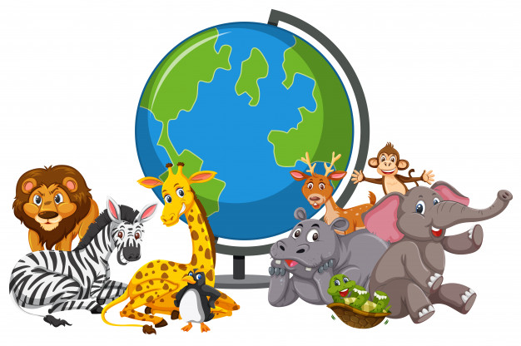
Планета голубая,
Любимая, родная,
Она твоя, она моя,
А называется… (Земля)

Пришла весна,
мы ждем грачей,
А вдоль двора потек… (Ручей)
Жёлтая тарелка на небе висит.
Жёлтая тарелка всем тепло дарит. (Солнце)

Птицы спят в нем и живут,
Яйца здесь свои несут.
Из веток сделано жилье
И называется… (Гнездо)
Комочек пуха, длинное ухо,
Прыгает ловко, любит морковку. (Заяц)

У меня роскошный хвост,
А характер мой непрост —
Я коварна и хитра.
Глубоко моя нора. (Лиса)

- Экологическая сказка «О жадном дубе».
«На опушке рос дуб – хмурый, ворчливый и жадный. Ничем не хотел с другими делиться. Раз прибежала к нему мышка-норушка и говорит: «Разреши взять у тебя два желудя. Один я съем, другой посажу на дальней полянке, чтобы и там рос дубочек». А дуб на нее как набросится: «Убирайся, пока цела! Не дам тебе желудей, пусть со мной остаются!». Задрожала мышка от страха, убежала и больше не появлялась. С тех пор никто из зверюшек не отваживался приближаться к дубу. Так и жил он в полном одиночестве. Временами у дуба появлялись желуди. Созрев, они падали на землю и тут же, под могучей кроной, прорастали. Дубу очень хотелось, чтобы все его многочисленное потомство было при нем. Но потомству не везло. Всем росткам, появившимся из желудей, не хватало места. Они мешали друг другу, глушили один другого и погибали в малом возрасте. Прошли годы. Дуб состарился, затрухлявел и однажды, в бурю, рухнул. Так и не дождался жадный старик себе смены».

Вопросы к тексту:
Какой был дуб?
Кто прибежал к дубу?
Что не дал дуб мышке?
Что в конце произошло с дубом?

- Игра «Солнышко и дождик»

Выполнять движения под песню «Солнышко» М. Раухвергера
https://ru357.iplayer.info/song/95889436/m.Rauhverger_A.Barto_-_Solnyshko_i_dozhdik/ (ссылка на музыку)
Смотрит солнышко в окошко, Качают головой вправо - влево
Светит в нашу комнатку. Показывают “фонарики”.
Мы захлопал и в ладошки Хлопают в ладоши.
очень рады солнышку.
(А. Барто)

- Книги для чтения
«Лесной мишка и проказница мышка (латышская сказка)» https://hvatalkin.ru/
С. Маршак «Весенняя песенка» https://allforchildren.ru/
Е.Серова «Подснежник» https://allforchildren.ru/
Е.Чарушин «Воробей», Лисята», «Медвежата» https://skazki.rustih.ru/

Интернет - источники:

- Социальная сеть «Maam.ru» https://www.maam.ru/
- Социальная сеть «Мама может все!» https://mamamozhetvse.ru/
- Образовательный портал «Проделка» https://www.prodlenka
- Социальная сеть «Зооклуб» https://zooclub.ru

